Решение Совета городского округа город Уфа Республики Башкортостан от 30 июня 2021 года № 83/11

Об общественных обсуждениях по проекту планировки и проекту межевания территории общего пользования, предназначенной для размещения линейного объекта местного значения ул. Комсомольской, на участке от ул. Рязанской до ул. Шафиева в Октябрьском районе городского округа город Уфа Республики Башкортостан

В соответствии со статьёй 46 Градостроительного кодекса Российской Федерации, статьёй 13 Устава городского округа город Уфа Республики Башкортостан, Положением об организации и проведении общественных обсуждений в сфере градостроительной деятельности на территории городского округа город Уфа Республики Башкортостан, утверждённым решением Совета городского округа город Уфа Республики Башкортостан от
27 июня 2018 года № 28/5, в целях соблюдения прав человека на благоприятные условия жизнедеятельности, прав и законных интересов правообладателей земельных участков и объектов капитального строительства, Совет городского округа город Уфа Республики Башкортостан р е ш и л:

1. Назначить общественные обсуждения по проекту планировки и проекту межевания территории общего пользования, предназначенной для размещения линейного объекта местного значения ул. Комсомольской, на участке от ул. Рязанской до ул. Шафиева в Октябрьском районе городского округа город Уфа Республики Башкортостан (заказчик – Управление по строительству, ремонту дорог и искусственных сооружений Администрации городского округа город Уфа Республики Башкортостан).

2. Установить границы территории, указанной в пункте 1 настоящего решения, согласно графической схеме, являющейся приложением 1 к настоящему решению.

3. Провести общественные обсуждения по проектам, указанным в пункте 1 настоящего решения, с 1 июля 2021 года по 19 августа 2021 года.

4. Установить, что органом, уполномоченным на проведение общественных обсуждений, по проектам, указанным в пункте 1 настоящего решения, является межведомственная комиссия по проведению общественных обсуждений в сфере градостроительной деятельности городского округа город Уфа Республики Башкортостан.
Включить в состав межведомственной комиссии по проведению общественных обсуждений в сфере градостроительной деятельности городского округа город Уфа Республики Башкортостан по проектам, указанным в пункте 1 настоящего решения, дополнительно:
- Абдуллина А.Р. – депутата Совета городского округа город Уфа Республики Башкортостан;
- Нигматуллину Т.А. – депутата Совета городского округа город Уфа Республики Башкортостан.

5. Установить, что письменные предложения жителей городского округа город Уфа Республики Башкортостан по проектам, указанным в пункте 1 настоящего решения, направляются в уполномоченный орган – межведомственную комиссию по проведению общественных обсуждений в сфере градостроительной деятельности городского округа город Уфа Республики Башкортостан (адрес: город Уфа, улица Российская, дом 50)
с 8 июля 2021 года по 2 августа 2021 года включительно.

6. Опубликовать оповещение согласно приложению 2 к настоящему решению в газете «Уфимские ведомости» не позднее 1 июля 2021 года.

7. Администрации городского округа город Уфа Республики Башкортостан:

1) с 1 июля 2021 года разместить настоящее решение, оповещение о начале общественных обсуждений, согласно приложению 2 к настоящему решению, на официальном сайте Администрации городского округа город Уфа Республики Башкортостан в информационно-телекоммуникационной сети «Интернет» и на информационных стендах в местах, установленных приложением 3 к настоящему решению;

2) с 8 июля 2021 года разместить информационные материалы по проектам, указанным в пункте 1 настоящего решения, на информационных стендах в местах, установленных приложением 3 к настоящему решению;

3) с 8 июля 2021 года разместить проекты, указанные в пункте 1 настоящего решения, и информационные материалы к ним на официальном сайте Администрации городского округа город Уфа Республики Башкортостан в информационно-телекоммуникационной сети «Интернет»;

4) с 8 июля 2021 года открыть и провести экспозицию по проектам, указанным в пункте 1 настоящего решения, в месте и по графику, установленному приложением 3 к настоящему решению.

8. Опубликовать заключение о результатах общественных обсуждений по проектам, указанным в пункте 1 настоящего решения, в газете «Уфимские ведомости».

9. Контроль за исполнением настоящего решения возложить на постоянную комиссию Совета городского округа город Уфа Республики Башкортостан по архитектуре и строительству.

Председатель Совета
городского округа город Уфа
Республики Башкортостан В. Трофимов
Приложение 1
к решению Совета городского округа
город Уфа Республики Башкортостан
от 30 июня 2021 года № 83/11

Схема размещения объекта

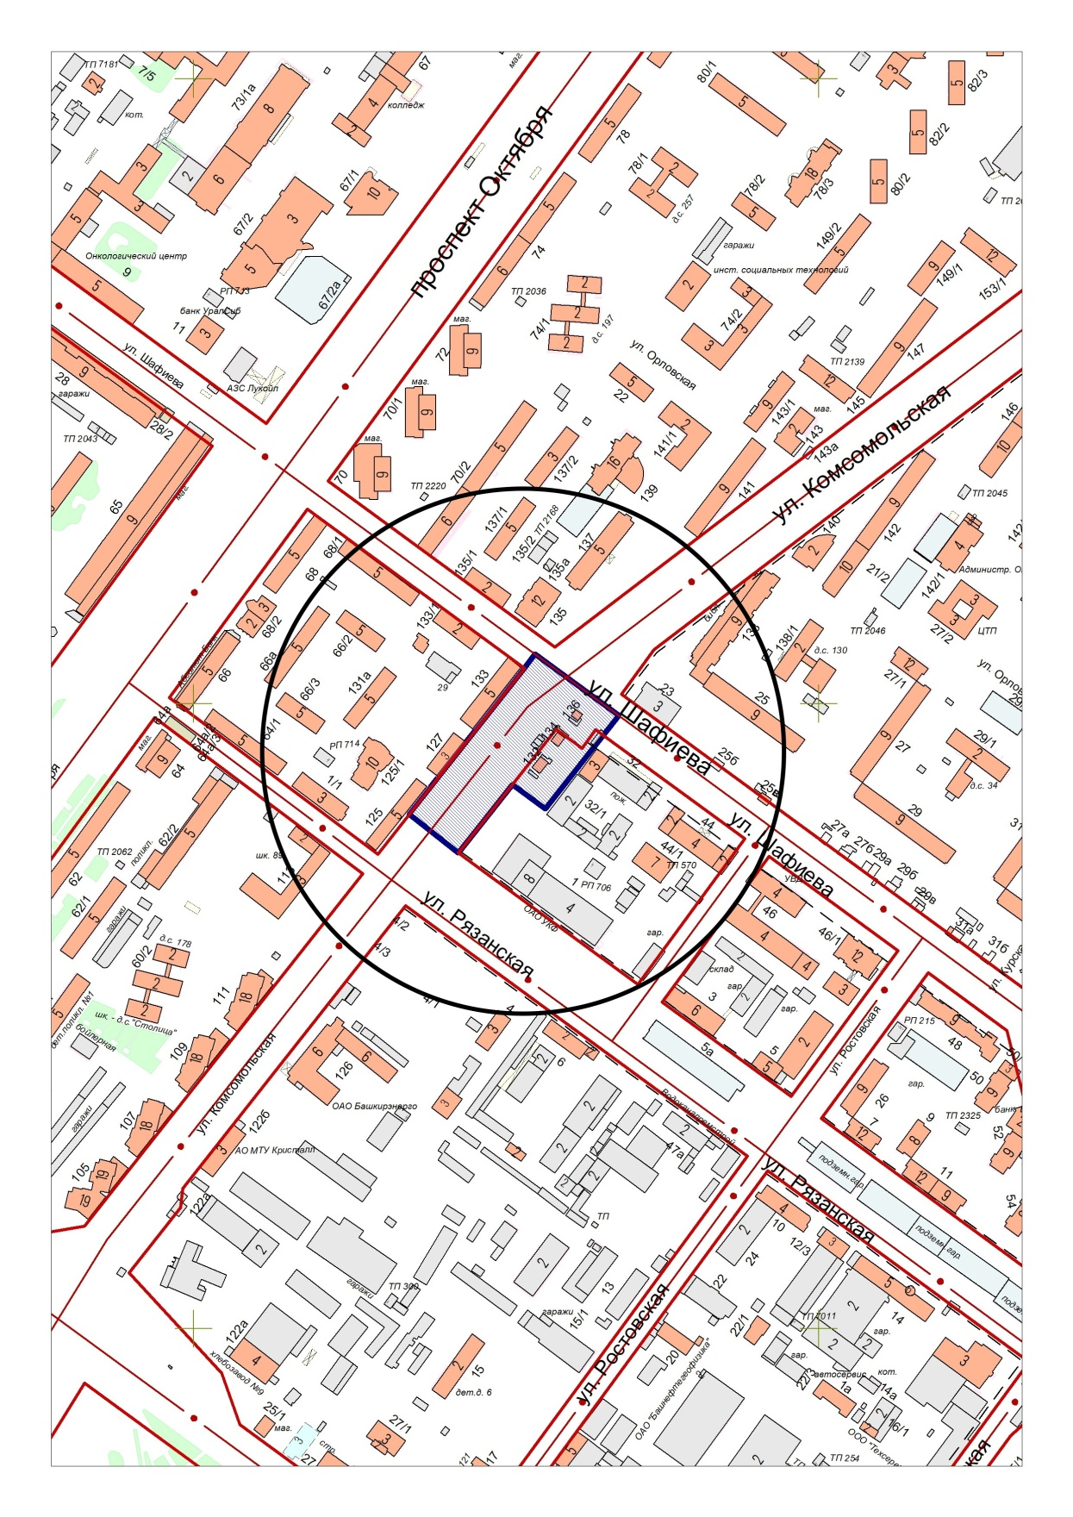

Условные обозначения: |  | Место расположения объекта
 |  | Границы территории размещения объекта

Приложение 2
к решению Совета городского округа
город Уфа Республики Башкортостан
от 30 июня 2021 года № 83/11

Оповещение о начале общественных обсуждений

На общественные обсуждения представляются проект планировки и проект межевания территории общего пользования, предназначенной для размещения линейного объекта местного значения ул. Комсомольской, на участке от ул. Рязанской до ул. Шафиева в Октябрьском районе городского округа город Уфа Республики Башкортостан.
Общественные обсуждения проводятся в порядке, установленном статьёй 5.1 Градостроительного кодекса Российской Федерации и Положением об организации и проведении общественных обсуждений в сфере градостроительной деятельности на территории городского округа город Уфа Республики Башкортостан.

Орган, уполномоченный на проведение общественных обсуждений – межведомственная комиссия по проведению общественных обсуждений в сфере градостроительной деятельности городского округа город Уфа Республики Башкортостан.

Срок проведения общественных обсуждений – с 1 июля 2021 года по 19 августа 2021 года.

Информационные материалы по теме общественных обсуждений и их перечень представлены на экспозиции в Администрации Октябрьского района городского округа город Уфа Республики Башкортостан (город Уфа, улица Комсомольская, дом 142/1).

Экспозиция открыта с 8 июля 2021 года по 2 августа 2021 года. Часы работы: с 9.00 часов до 13.00 часов и с 14.00 часов до 17.00 часов (кроме выходных и праздничных дней). На экспозиции проводятся консультации по теме общественных обсуждений.

В период общественных обсуждений участники общественных обсуждений имеют право представить свои предложения и замечания в срок с
8 июля 2021 года по 2 августа 2021 года по обсуждаемым проектам посредством:

- записи предложений и замечаний в период работы экспозиции;

- личного обращения в Главное управление архитектуры и градостроительства Администрации городского округа город Уфа Республики Башкортостан (город Уфа, улица Российская, дом 50) с письменным обращением в адрес уполномоченного органа;

- сайта Администрации городского округа город Уфа Республики Башкортостан https://discuss.ufacity.info;

- почтового отправления по адресу: город Уфа, улица Российская, дом 50.

Обращение должно содержать:
1) для физических лиц: фамилию, имя, отчество (при наличии), дату рождения, адрес места жительства (регистрации) – с приложением документов, подтверждающих такие сведения;
2) для юридических лиц: наименование, основной государственный регистрационный номер, место нахождения и адрес – с приложением документов, подтверждающих такие сведения.
Участники общественных обсуждений, являющиеся правообладателями соответствующих земельных участков и (или) расположенных на них объектов капитального строительства и (или) помещений, являющихся частью указанных объектов капитального строительства, также представляют сведения соответственно о таких земельных участках, объектах капитального строительства, помещениях, являющихся частью указанных объектов капитального строительства, из Единого государственного реестра недвижимости и иные документы, устанавливающие или удостоверяющие их права на такие земельные участки, объекты капитального строительства, помещения, являющиеся частью указанных объектов капитального строительства.
Примерная форма заявления о предложениях и замечаниях утверждена приложением № 7 к Положению об организации и проведении общественных обсуждений в сфере градостроительной деятельности на территории городского округа город Уфа Республики Башкортостан.
Проект планировки и проект межевания территории общего пользования, предназначенной для размещения линейного объекта местного значения ул. Комсомольской, на участке от ул. Рязанской до ул. Шафиева в Октябрьском районе городского округа город Уфа Республики Башкортостан, размещены на официальном сайте Совета городского округа город Уфа Республики Башкортостан в информационно-телекоммуникационной сети «Интернет» https://www.gorsovet-ufa.ru с 8 июля 2021 года.
Информационные материалы по проекту планировки и проекту межевания территории общего пользования, предназначенной для размещения линейного объекта местного значения ул. Комсомольской, на участке от ул. Рязанской до ул. Шафиева в Октябрьском районе городского округа город Уфа Республики Башкортостан, размещены на сайте Администрации городского округа город Уфа Республики Башкортостан https://discuss.ufacity.info с 8 июля 2021 года.

Приложение 3
к решению Совета городского округа
город Уфа Республики Башкортостан
от 30 июня 2021 года № 83/11

Место и время ознакомления
с экспозицией по проектам
В Администрации Октябрьского района городского округа город Уфа Республики Башкортостан (город Уфа, улица Комсомольская, дом 142/1)
с 8 июля 2021 года по 2 августа 2021 года с 9.00 часов до 13.00 часов и с 14.00 часов до 17.00 часов (кроме выходных и праздничных дней).

Места размещения информационных стендов

с 8 июля 2021 года по 2 августа 2021 года:

1. возле входа в Администрацию Октябрьского района городского округа город Уфа Республики Башкортостан (город Уфа, улица Комсомольская,
дом 142/1);

2. возле жилого дома № 136 по ул. Шафиева, на кирпичном ограждении со стороны улицы Шафиева;

3. возле жилого дома № 136 по ул. Шафиева, на кирпичном ограждении со стороны улицы Комсомольская.

Приложение 4
к решению Совета городского округа
город Уфа Республики Башкортостан
от 30 июня 2021 года № 83/11

СХЕМА РАЗМЕЩЕНИЯ ИНФОРМАЦИОННОГО СТЕНДА

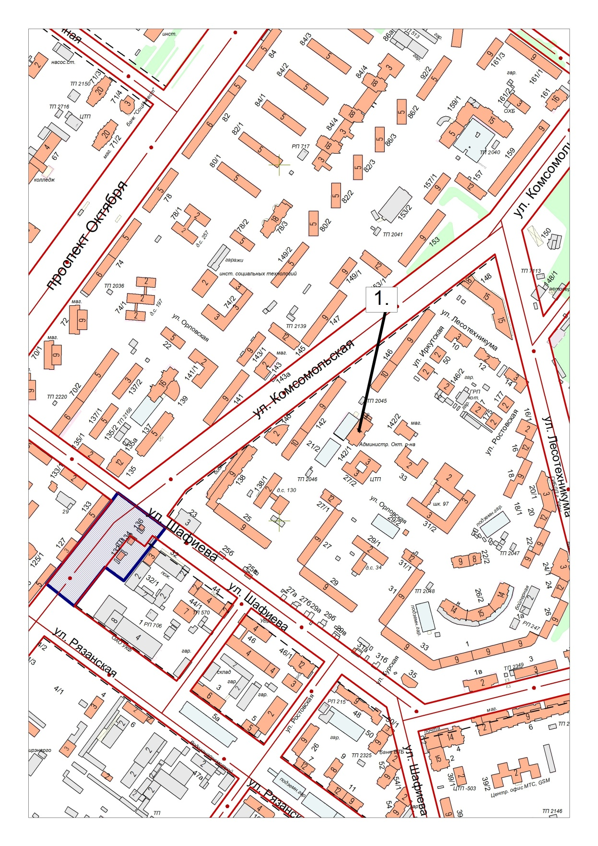

1. | возле входа в Администрацию Октябрьского района городского округа город Уфа Республики Башкортостан (город Уфа, улица Комсомольская, дом 142/1)

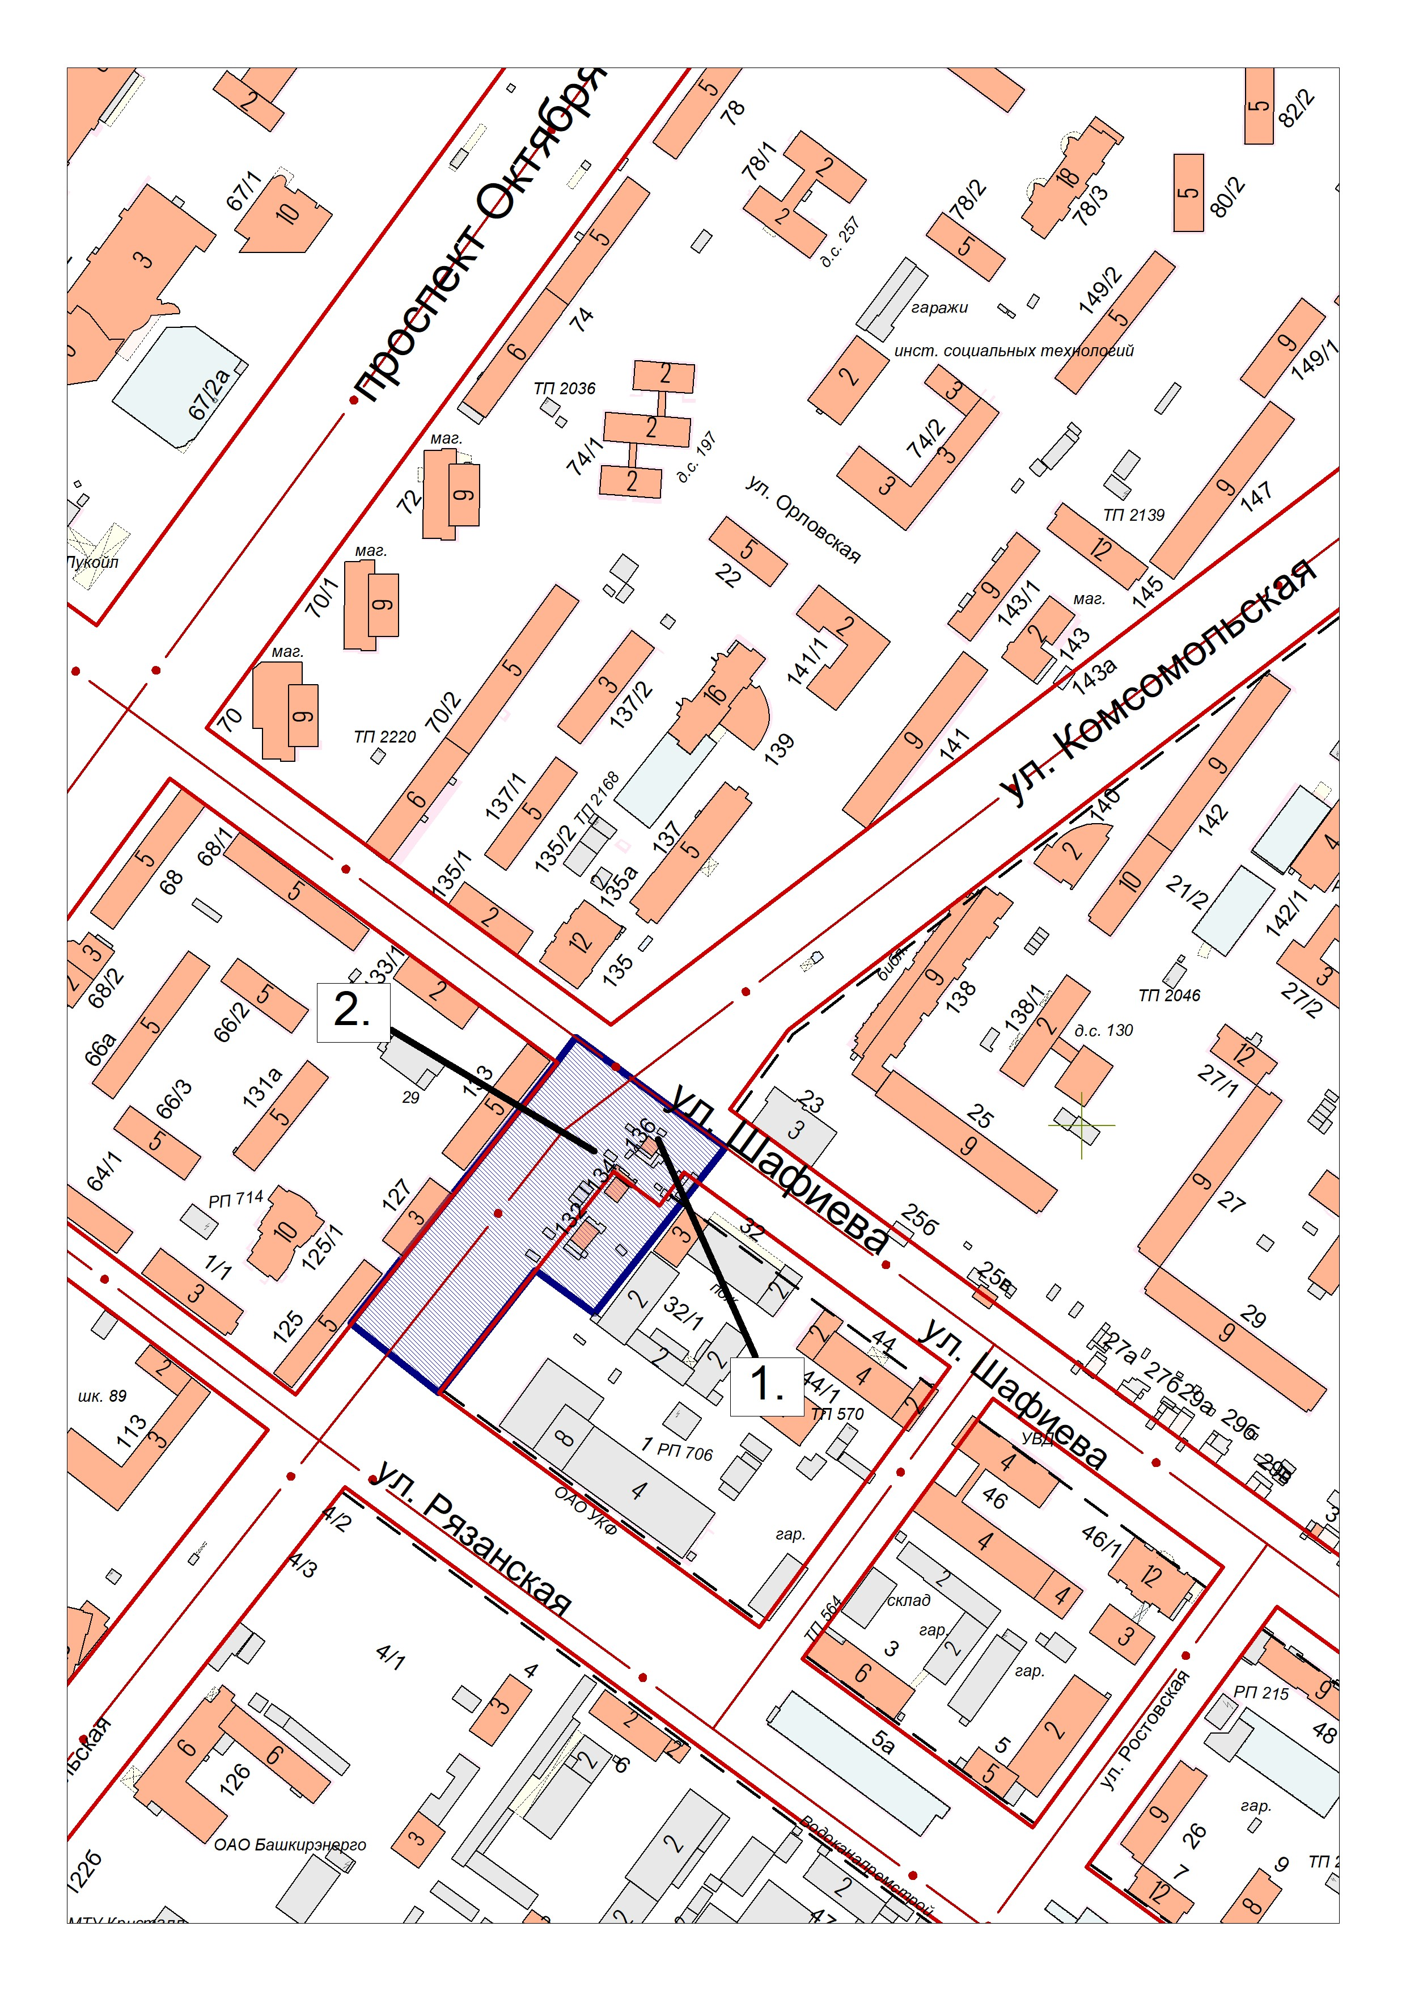

1. | возле жилого дома № 136 по ул. Шафиева, на кирпичном ограждении со стороны улицы Шафиева
2. | возле жилого дома № 136 по ул. Шафиева, на кирпичном ограждении со стороны улицы Комсомольская
График проведения общественных обсуждений

Этапы процедуры проведения общественных обсуждений | Предполагаемая дата
Принятие решения Совета городского округа город Уфа Республики Башкортостан | 30 июня 2021 года
Опубликование оповещения о начале общественных обсуждений | 1 июля 2021 года
- размещение проекта, подлежащего рассмотрению на общественных обсуждениях, и информационных материалов к нему, а также открытие экспозиции или экспозиций такого проекта;  - проведение экспозиции или экспозиций проекта, подлежащего рассмотрению на общественных обсуждениях | 8 июля 2021 года  8 июля 2021 года –  2 августа 2021 года
Приём предложений и замечаний по проекту (вопросу), рассматриваемому на общественных обсуждениях | 8 июля 2021 года –  2 августа 2021 года
Подготовка и оформление протокола общественных обсуждений, заключения о результатах общественных обсуждений | до 17 августа 2021 года
Опубликование заключения о результатах общественных обсуждений | 19 августа 2021 года

Председателю Совета
городского округа город Уфа
Республики Башкортостан

В.Н. Трофимову
Уважаемый Валерий Николаевич!

Во исполнение требований статьи 46 Градостроительного кодекса Российской Федерации и статьи 13 Устава городского округа город Уфа Республики Башкортостан прошу Вас назначить общественные обсуждения по проекту планировки и проекту межевания территории общего пользования, предназначенной для размещения линейного объекта местного значения ул. Комсомольской, на участке от ул. Рязанской до ул. Шафиева в Октябрьском районе городского округа город Уфа Республики Башкортостан (заказчик – Управление по строительству, ремонту дорог и искусственных сооружений Администрации городского округа город Уфа Республики Башкортостан).
Уполномоченный докладчик по данному проекту заместитель главы Администрации городского округа город Уфа Республики Башкортостан Р.А. Муслимов.

Приложения:
1. Проект решения Совета городского округа город Уфа Республики Башкортостан «Об общественных обсуждениях по проекту планировки и проекту межевания территории общего пользования, предназначенной для размещения линейного объекта местного значения ул. Комсомольской, на участке от ул. Рязанской до ул. Шафиева в Октябрьском районе городского округа город Уфа Республики Башкортостан» с приложениями на 15 л. в 1 экз.;
2. Проект планировки и проект межевания территории общего пользования, предназначенной для размещения линейного объекта местного значения ул. Комсомольской, на участке от ул. Рязанской до ул. Шафиева в Октябрьском районе городского округа город Уфа Республики Башкортостан, утверждаемая часть. Альбом формата А3 (в количестве 10 шт., электронная версия на электронном носителе типа CD, 10 МБ, 1 шт.).

Глава Администрации
городского округа город Уфа
Республики Башкортостан С.Н. Греков

Исп. А.Ш. Гильманов
Тел. 284-43-07

Председателю Совета
городского округа город Уфа
Республики Башкортостан

В.Н. Трофимову
Уважаемый Валерий Николаевич!

Во исполнение требований статьи 46 Градостроительного кодекса Российской Федерации и статьи 13 Устава городского округа город Уфа Республики Башкортостан прошу Вас назначить общественные обсуждения по проекту планировки и проекту межевания территории общего пользования, предназначенной для размещения линейного объекта местного значения ул. Комсомольской, на участке от ул. Рязанской до ул. Шафиева в Октябрьском районе городского округа город Уфа Республики Башкортостан (заказчик – Управление по строительству, ремонту дорог и искусственных сооружений Администрации городского округа город Уфа Республики Башкортостан).
Уполномоченный докладчик по данному проекту заместитель главы Администрации городского округа город Уфа Республики Башкортостан Р.А. Муслимов.

Приложения:
1. Проект решения Совета городского округа город Уфа Республики Башкортостан «Об общественных обсуждениях по проекту планировки и проекту межевания территории общего пользования, предназначенной для размещения линейного объекта местного значения ул. Комсомольской, на участке от ул. Рязанской до ул. Шафиева в Октябрьском районе городского округа город Уфа Республики Башкортостан» с приложениями на 15 л. в 1 экз.;
2. Проект планировки и проект межевания территории общего пользования, предназначенной для размещения линейного объекта местного значения ул. Комсомольской, на участке от ул. Рязанской до ул. Шафиева в Октябрьском районе городского округа город Уфа Республики Башкортостан, утверждаемая часть. Альбом формата А3 (в количестве 10 шт., электронная версия на электронном носителе типа CD, 10 МБ, 1 шт.).

С.Н. Греков
Главе Администрации
городского округа город Уфа
Республики Башкортостан

С.Н. Грекову

Заключение
по проекту планировки и проекту межевания территории общего пользования, предназначенной для размещения линейного объекта местного значения ул. Комсомольской, на участке от ул. Рязанской до ул. Шафиева в Октябрьском районе городского округа город Уфа Республики Башкортостан

Проект планировки и проект межевания территории общего пользования, предназначенной для размещения линейного объекта местного значения ул. Комсомольской, на участке от ул. Рязанской до ул. Шафиева в Октябрьском районе городского округа город Уфа Республики Башкортостан, разработан МУП «АПБ» г.Уфы на основании постановления Администрации городского округа город Уфа Республики Башкортостан от 22.04.2020 года № 525 по заказу Управления по строительству, ремонту дорог и искусственных сооружений Администрации городского округа город Уфа Республики Башкортостан.
Проект планировки и проект межевания выполнены в соответствии с действующими нормами и правилами, согласованы с заинтересованными городскими службами в установленном объеме, соответствуют требованиям ч. 10 ст. 45 Градостроительного кодекса Российской Федерации.
Просим направить проект планировки и проект межевания территории общего пользования, предназначенной для размещения линейного объекта местного значения ул. Комсомольской, на участке от ул. Рязанской до ул. Шафиева в Октябрьском районе городского округа город Уфа Республики Башкортостан для рассмотрения на общественных обсуждениях.

28 мая 2021 г.

И.о. начальника Главархитектуры
Администрации городского округа
город Уфа Республики Башкортостан И.М. Хабибуллин

Пояснительная записка

к проекту решения Совета городского округа город Уфа Республики Башкортостан «Об общественных обсуждениях по проекту планировки и проекту межевания территории общего пользования, предназначенной для размещения линейного объекта местного значения ул. Комсомольской, на участке от ул. Рязанской до ул. Шафиева в Октябрьском районе городского округа город Уфа Республики Башкортостан»

В соответствии со статьёй 46 Градостроительного кодекса Российской Федерации, статьёй 13 Устава городского округа город Уфа Республики Башкортостан, Положением об организации и проведении общественных обсуждений в сфере градостроительной деятельности на территории городского округа город Уфа Республики Башкортостан, утвержденным решением Совета городского округа город Уфа Республики Башкортостан от 27 июня 2018 года № 28/5, в целях соблюдения прав человека на благоприятные условия жизнедеятельности, прав и законных интересов правообладателей земельных участков и объектов капитального строительства Администрацией городского округа город Уфа Республики Башкортостан подготовлен проект решения Совета городского округа город Уфа Республики Башкортостан «Об общественных обсуждениях по проекту планировки и проекту межевания территории общего пользования, предназначенной для размещения линейного объекта местного значения ул. Комсомольской, на участке от ул. Рязанской до ул. Шафиева в Октябрьском районе городского округа город Уфа Республики Башкортостан».
Площадь территории в границах проектирования составляет 1,13 га.
На территории проектирования находятся части ул. Комсомольская и ул. Шафиева. Улица Комсомольская является магистральной улицей общегородского значения с регулированным движением 3 класса, ул.Шафиева является магистральной улицей районного значения. Пересечение улиц Комсомольская и Шафиева между собой организованы в виде перекрёстка со светофорным регулированием.
По территории проектирования проходят маршруты автобусов и маршрутных такси. Существующие остановочные пункты общественного транспорта на территории проектирования отсутствуют, территория проектирования находится в зоне обслуживания существующих остановок (остановка общественного транспорта «ул. Комсомольская «на пересечении ул. Комсомольская и ул. Шафиева в направлении «Центр» и остановка общественного транспорта «ул. Комсомольская» на пересечении ул. Комсомольская и ул. Шафиева в направлении «Черниковка»).
В настоящее время на территории проектирования предусмотрен снос трех индивидуальных жилых домов, площадью 254,54 кв.м и надворных хозяйственных построек, площадью 351,82 кв.м.
С целью доведения параметров улиц до нормативных, проектом предусматривается корректировка красных линий в северо-восточной части территории проектирования.
В результате корректировки красных линий к территории улично-дорожной сети добавляется территория общего пользования, площадью 1502,81 кв.м., на которой проектом предполагается размещение сквера.
Сквер организуется перед существующей пожарной частью, в связи с чем на его территории предлагается размещение тематической скульптурной группы.
В границах проекта планировки изменение территориальных зон и сохранение существующей застройки проектом не предусмотрено.
Для создания безопасной и удобной транспортной связи c прилегающими территориями на проектируемом участке планируется реконструкция ул. Комсомольская на участке от ул. Рязанская до ул. Шафиева. Проектом предусмотрено расширение проезжей части до четырех полос по ул. Комсомольская. Проектом предусмотрена полоса движения общественного рельсового транспорта по оси красной линии по ул. Комсомольская, шириной 7 м.
Условия беспрепятственного и удобного передвижения инвалидов и маломобильных групп населения по проектируемой территории, предусмотрено с учетом требований действующих нормативов.
Площадь территории межевания составляет 1,08 га.
Присоединение городских территорий проектом предусмотрено в пользу образуемых земельных участков.
Площадь присоединяемых городских земель составляет 152,66 кв.м.
Площадь участков изъятия составляет 12178,86 кв.м.
Изъятие земельных участков проектом предусмотрено с целью изъятие территории в пользу территории общего пользования.
По проекту межевания образуемые земельные участки имеют вид разрешенного использования «территория общего пользования» В соответствии со ст. 1 п. 12 «Градостроительного кодекса Российской Федерации» территории общего пользования - территории, которыми беспрепятственно пользуется неограниченный круг лиц, в связи с чем установление публичных сервитутов в проекте не предусматривается.

Основные технико-экономические показатели

N п/п | Наименование показателей |  | Единица измерения |  | Расчетный срок
1. Территория
1.1 | Площадь проектируемой территории |  | га |  | 1,13
 | в том числе:
 | - территория улично-дорожной сети |  | га |  | 0,48
 | - тротуары |  | га |  | 0,26
 | - озеленение |  | га |  | 0,39
2. Транспортная инфраструктура
2.1 | Протяженность улично-дорожной сети - всего |  | м |  | 245,95
2.2 | Протяженность линий общественного транспорта |  | м |  | 364
 | в том числе:
 | - автобус |  | м |  | 200
 | - трамвай |  | м |  | 164
3. Снос
3.1 | Площадь зданий и сооружений, подлежащих сносу, всего |  | м² |  | 606,36
4. Инженерные сети
4.1 | Проектируемые инженерные сети,  в том числе: | м. |  | 3047
 | Газопровод низкого давления | м. |  | 212
 | Газопровод среднего давления | м. |  | 400
 | Линия связи | м. |  | 457
 | Кабельная линия высоковольтная | м. |  | 1650
 | Освещение | м. |  | 328
Проект межевания
N п/п | Наименование показателей | Единица измерения |  | Расчетный срок
1. Территория
1 | Площадь территории в границах проектирования | га |  | 1,13
 | Площадь территории в границах проектирования | га |  | 1,08
2 | Количество земельных участков, всего, в том числе: |  | шт. | 3
 | Земельные участки общего пользования (для размещения улиц и дорог) |  | шт. | 2
3 | Земельные участки общего пользования (для размещения сквера) |  | шт. | 1

Заместитель главы
Администрации городского округа
город Уфа Республики Башкортостан Р.А. Муслимов

Финансово-экономическое обоснование

к проекту решения Совета городского округа город Уфа Республики Башкортостан «Об общественных обсуждениях по проекту планировки и проекту межевания территории общего пользования, предназначенной для размещения линейного объекта местного значения ул. Комсомольской, на участке от ул. Рязанской до ул. Шафиева в Октябрьском районе городского округа город Уфа Республики Башкортостан»

Принятие решения Совета городского округа город Уфа Республики Башкортостан «Об общественных обсуждениях по проекту планировки и проекту межевания территории общего пользования, предназначенной для размещения линейного объекта местного значения ул. Комсомольской, на участке от ул. Рязанской до ул. Шафиева в Октябрьском районе городского округа город Уфа Республики Башкортостан» не потребует дополнительных материальных затрат из средств городского бюджета.

Заместитель главы
Администрации городского округа
город Уфа Республики Башкортостан Р.А. Муслимов

ЛИСТ СОГЛАСОВАНИЯ

к проекту решения Совета городского округа город Уфа Республики Башкортостан «Об общественных обсуждениях по проекту планировки и проекту межевания территории общего пользования, предназначенной для размещения линейного объекта местного значения ул. Комсомольской, на участке от ул. Рязанской до ул. Шафиева в Октябрьском районе городского округа город Уфа Республики Башкортостан»

Ф.И.О. | Должность | Подпись, дата | Примечание
Гайфуллин М.Р. | Первый заместитель главы Администрации городского округа город Уфа Республики Башкортостан
Муслимов Р.А. | Заместитель главы Администрации городского округа город Уфа Республики Башкортостан
Чебаков Е.А. | Заместитель главы Администрации городского округа город Уфа  Республики Башкортостан
Губайдуллин Р.М. | И.о. начальника Правового управления Администрации городского округа город Уфа Республики Башкортостан
Кириллова И.В. | Начальник управления земельных и имущественных отношений Администрации городского округа город Уфа Республики Башкортостан
Хабибуллин И.М. | И.о. начальника Главного управления архитектуры и градостроительства Администрации городского округа город Уфа Республики Башкортостан
Смирнов Ю.В. | Председатель постоянной комиссии Совета городского округа город Уфа Республики Башкортостан по земельным и имущественным отношениям
Ишбулатов Ф.Х. | Председатель постоянной комиссии Совета городского округа город Уфа Республики Башкортостан по правовым вопросам, охране прав и свобод граждан
Зинатуллин Р.Р. | Председатель постоянной комиссии Совета городского округа город Уфа Республики Башкортостан по архитектуре и строительству
Бойко Т.Ф. | Секретарь Совета городского округа город Уфа Республики Башкортостан
Валиева Ю.М. | Начальник Юридического отдела Секретариата Совета городского округа город Уфа Республики Башкортостан

ЛИСТ СОГЛАСОВАНИЯ

к проекту решения Совета городского округа город Уфа Республики Башкортостан «Об общественных обсуждениях по проекту планировки и проекту межевания территории общего пользования, предназначенной для размещения линейного объекта местного значения ул. Комсомольской, на участке от ул. Рязанской до ул. Шафиева в Октябрьском районе городского округа город Уфа Республики Башкортостан»

Ф.И.О. | Должность | Подпись, дата | Примечание
Плотников С.Н. | Глава Администрации Октябрьского района городского округа город Уфа Республики Башкортостан

ЛИСТ СОГЛАСОВАНИЯ

к проекту решения Совета городского округа город Уфа Республики Башкортостан «Об общественных обсуждениях по проекту планировки и проекту межевания территории общего пользования, предназначенной для размещения линейного объекта местного значения ул. Комсомольской, на участке от ул. Рязанской до ул. Шафиева в Октябрьском районе городского округа город Уфа Республики Башкортостан»

Ф.И.О. | Должность | Подпись, дата | Примечание
Паппе К.П. | Начальник управления по строительству, ремонту дорог и искусственных сооружений Администрации городского округа город Уфа  Республики Башкортостан

